法国探亲/访友签证 资料清单

备注：
1、从2015年10月12日开始，所有申请者均须亲自前往目的地国家的使领馆或当地签证中心录入指纹，12周岁以下儿童可免于录取指纹，成功录取十指指纹后，五年内不用再重新录取。
2、签证申请递交后，领馆有可能要求申请人补充材料或有可能要求申请人到领馆面试；
3、法国签证不分领区送签，但如申请人被抽查面试，在哪个领区递交申请就必须在哪个领区的领事馆面试，如送签广州领区的申请人被领馆抽查面试则必须在法国驻广州领事馆面试；
4、签证的停留期、有效期、入境次数由领馆根据申请人递交的资料来决定，包括申请表格、行程、机票、酒店。
5、签证递交之后领馆有可能会进行电话调查，请确保申请人本人的手机以及在职证明上预留的电话有人接听，否则领馆有可能拒签。
6、如果客人的护照上有缺失的签证页，是无法递交法国的签证申请的。建议客人重新办理新的护照，或者能找回原来的签证页也可以接受。
7、所有必须本人签名的资料，包括委托书、申请表等，请保持文件上的签名与护照签名一致。
8、中智签证中心有VIP服务，可提升申请签证的服务体验，详细请参阅《中智签证中心VIP服务介绍》
9、法国签证，持有中国护照的国外留学生，如未毕业或已毕业但未来仍会停留国外的，不能直接在国内递交签证申请，需先向领馆发邮件申请，法领同意才可递交。
以下参照模板和原件双击即可打开↓
签证类型 | 法国探亲/访友签证
受理时间 | 入馆3到5工作日【办理时间以使馆最终的时间为准】
签证有效期 | 根据客人行程【使馆批出为准】
签证停留期 | 根据客人行程【使馆批出为准】
受理范围 | 全国受理 |  |  |  | 入境次数 | 单次或多次【使馆批出为准】
所需资料 | 个人基础资料 |  |  |  |  |  | 参照模板 | 原件填写
 | 1 | 护照原件* |  | ● 有效期需至少6个月（从所申请签证有效期最后一天算起）  ● 护照至少有2页供使用的签证空白页  ● 没有破损缺页等损毁涂鸦的痕迹
 | 2 | 3.5*4.5白底彩色照片* |  | ● 两张4.5cm×4.5cm近6个月内的白底彩色免冠  ● 正面照片，露耳朵，头发不遮眉眼，面部完整，不戴墨镜
 | 3 | 身份证复印件* |  | ● 清晰的第二代身份证复印件,正反面需复印在同一页  ● 婴幼儿提供出生证复印件
 | 4 | 户口本全本复印件* |  | ● 申请人本人整本户口本，空白页除外需整本复印件  ● 集体户口，提供集体户口首页和本人页复印件  ● 如丢失，请开户派出所出具的户籍证明，复印件
 | 5 | 结婚证/离婚证* |  | ● 提供结婚证复印件要求清晰  ● 离婚证复印件或离婚判决书（民事调解书）复印件 如遗失：请到相关民政部门开具相关证明，需有相关民政部门盖章  ● 如需要使用父母财产证明请提供父母结婚证或离婚证复印件；
 | 6 | 签证申请表* |  | ● 按模板填写
所需资料 | 根据工作、无业、退休、学生、婴幼儿提供相应证明材料
 | 在  职  人  员 | 7 | 在职证明原件* | 按照模板填写后打印出来加盖公司公章，请公司领导签字
 |  | 8 | 营业执照或组织机构代码证复印件加盖公章原件* | ● 申请人所在单位为企业单位,请提供营业执照副本的清晰复印件,用A4纸复印,有年检记录（需加盖公司红色印章）  ● 申请人所在单位为事业单位,请提供组织机构代码证副本的清晰复印件,用A4纸复印,有年检记录（需加盖公司红色印章）  ● 营业执照与组织机构代码证任选其一提供即可
 | 退  休 | 9 | 退休证复印件* | ● 退休证复印件或是退休证明复印件
 | 无业人员 | 10 | 无业人群公证  资料* | ● 如已婚，请提供经过中国外交部认证的婚姻关系公证书原件，认证一般可在各省或者各主要城市的外事办办理；  ● 如未婚，请说明收入来源并提供相关的证明文件。
 |  | 11 | 无业人群资金  证明* | ● 本人名下的活期流水账单原件，需有最近3个月记录，建议余额5万元或以上（行程时间越长，余额越多），但近期不能有突然大笔金额存入，银行流水账单需有本人姓名以及加盖银行业务章；  ● 如本人活期余额较少，可以提供父母或配偶名下的活期流水账单，并提供他们之间的关系证明文件（复印件比如：户口本、出生证、结婚证等）  *如已婚，必须提供配偶的。
 | 婴  幼  儿 | 12 | 出生证复印件* | ● 18周岁以下小孩需要和父母或父母一方同签提供出生证明复印证明关系
 |  | 13 | 公证资料* | 如未成年学生请提供：  1、出生公证+认证原件原件（内含英文或法文翻译）或 出生医学证明公证+认证（内含英文或法文翻译）或 亲属关系公证+认证原件（内含英文或法文翻译）  2、如父母一方或双方不同行请提供亲属许可公证书原件（内含英文或法文翻译），该公证书需经过中国外交部认证；  上述公证书的认证一般可在各省或者各主要城市的外事办办理。
 | 学  生 | 14 | 在校证明原件或学生证复印件* | ● 在读学生，请提供学校证明，需用学校正式信头纸打印，需包含以下信息：申请人姓名、就读年级/专业和允许其请假出国，该证明材料上须标明学校的地址、联系方式，加盖学校公章，还须写上学校领导/班主任的职务、姓名并由其亲笔签字；（请参考网站模板）  ● 如果近期毕业，请提供毕业证书或者学校相关证明原件。 |  |  | 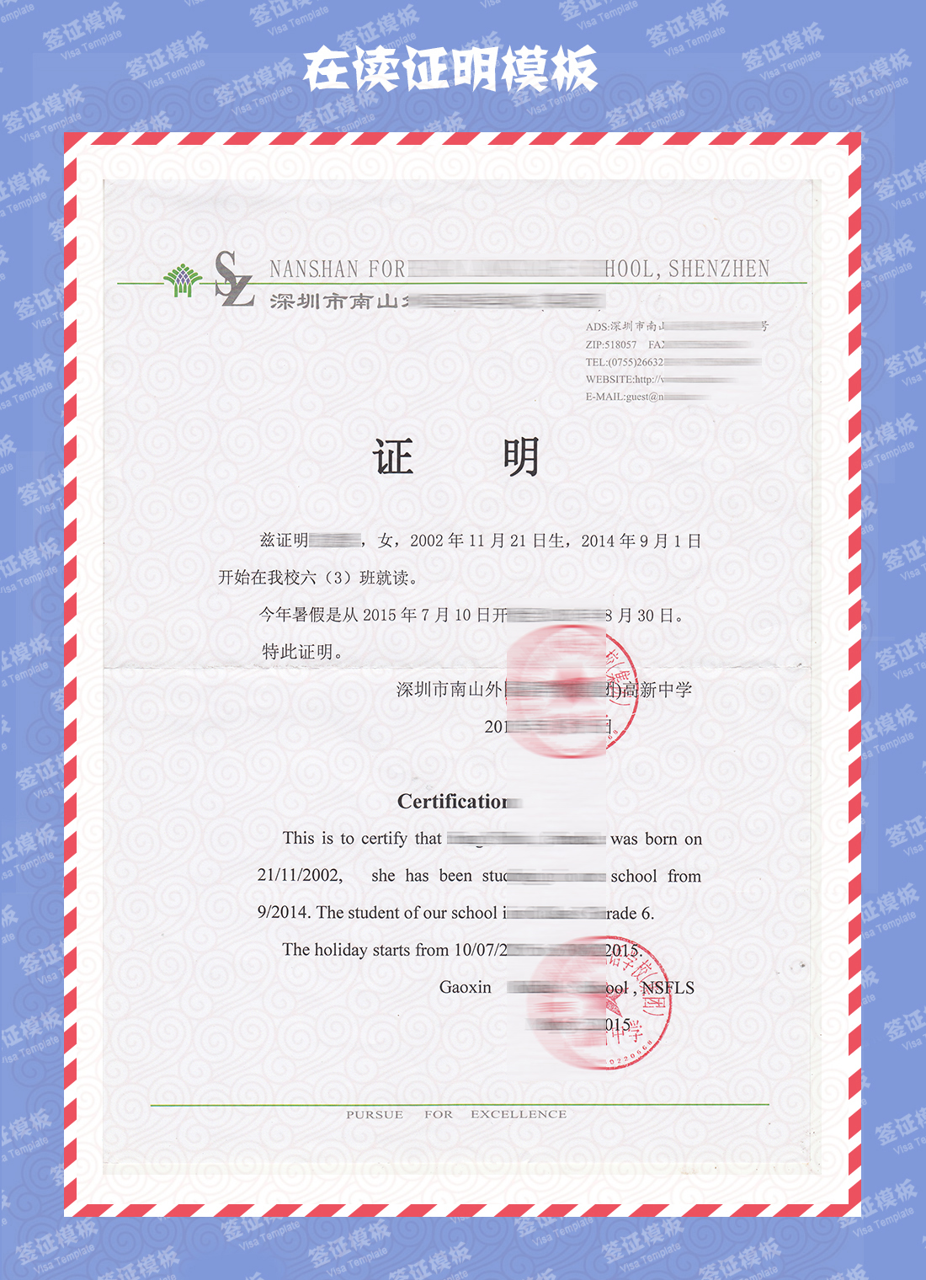
 |  | 15 | 公证资料* | 如未成年学生请提供：  1、出生公证+认证原件原件（内含英文或法文翻译）或 出生医学证明公证+认证（内含英文或法文翻译）或 亲属关系公证+认证原件（内含英文或法文翻译）  2、如父母一方或双方不同行请提供亲属许可公证书原件（内含英文或法文翻译），该公证书需经过中国外交部认证；  上述公证书的认证一般可在各省或者各主要城市的外事办办理。  已成年学生请提供：  与出资人（父母或配偶）的亲属关系公正并认证。
 | 经济证明材料
 | 16 | 银行流水* |  | ● 本人名下工资卡的流水账单原件，需有最近6个月记录，余额5万元或以上，行程时间越长，建议相对提高余额，近期不能有突然大笔金额存入，银行流水账单需有本人姓名以及加盖银行业务章；  ● 如没有工资卡或者工资卡余额不足5万，请提供个人名下其他活期流水账单，需有最近6个月记录，经常使用，余额5万元或以上，近期不能有突然大笔金额存入；  ● 如本人名下活期资金不足5万，可提供配偶名下活期资金证明作为辅助。  ● 如果是学生或是小孩无经济能力的可以提供父母的资产证明。
 | 17 | 房产、车产复印件 |  | ● 如有房、车产可以提供复印件作为辅助资料，有利于出签；  ● 如果没有就不作要求
 | 邀请方材料
 | 18 | 双方关系公证  资料* |  | ● 如是探亲，需提供申请人与邀请人之间的亲属关系公证书原件，该公证书需经过中国外交部认证，认证一般可在各省或者各主要城市的外事办办理
所需资料 | 19 | 双方关系证明* |  | ● 如访友，请提供双方关系证明材料，例如双方合照原件、往来书信、电邮、网络聊天记录等资料
 | 20 | 邀请函原件或扫描件* |  | ● 探亲访友请提供邀请信原件，须注明邀请人的地址、电话号码等相关联系方式，内容须包括：双方关系、申请人姓名、到访目的、计划逗留的时间（具体停留时间段、逗留天数、目的以及行程）；必须有邀请人的亲笔签名。  ● 注意：若邀请人为学生，还需要提供邀请人的学校在读证明或者毕业典礼邀请函。
 | 21 | 身份证明* |  | ● 邀请人护照页、签证页、或是相关的身份
 | 22 | 邀请人接待证明 |  | ● 前往法国探亲或访友，必须提供亲友的接待证明（attestation d'accueil），该材料由法国邀请人在当地市政府或警察局申请。  *如无法提供此资料，请在邀请函里说明原因。
 | 行程、保险材料
 | 23 | 行程安排* |  | ● 提供在申根地区的行程安排，明确标注停留的日期、国家、城市、参观景点等具体内容（可附加提供交通方式的预订单）。
 | 24 | 保险* |  | ● 符合领馆要求的国际医疗保险：  1、保险时间在覆盖整个申根区行程时间；  2、承保地区需同时注明签证申请国和申根区域；  3、须涵盖医疗补偿和送返费用，其中医疗补偿保额不低于3万欧元（约30万人民币）。  【可以自备也可以找我们买】
~~~~注所需资料带“ * ”都是必须提供的材料，请保证提供都是真实材料~~~~

学生、婴幼儿材料注意事项：
※申请人需要父母提供财力证明的：需要提供父母的。
- 父母在职证明原件；
- 父母营业执照或组织机构代码证复印件；
- 父母银行交易明细；
- 父母结婚证或离婚证复印件；
- 父母房产、车产复印件；
※申请人不和父母同行：需要提供
- 不随行父母亲身份证复印件；
- 父母结婚证或离婚证复印件。
※我社按照领馆指示收取资料，申请人所申请的签证是否成功获签，取决于领事馆签证官的直接审核结果！

